

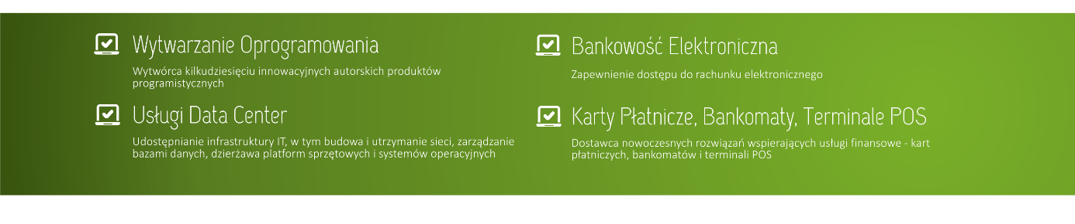

- Wytwórca kilkudziesięciu innowacyjnych autorskich produktów programistycznych
- Największy dostawca rozwiązań technologicznych dla dużego Klienta branży finansowej - instytucji SKOK
- Świadczący usługi począwszy od idei, poprzez wytworzenie do wdrożenia, aktualizacji i serwisu
- Unikalny zestaw kompetencji kadry eksperckiej, pozwalający na wyjście naprzeciw oczekiwaniom klienta
MŁODSZY PROGRAMISTA
miejsce pracy: Biała Podlaska
nr referencyjny: MPR-BP/12/03/14
CZEKA NA CIEBIE:
- dostęp do nowoczesnych technologii
- udział w tworzeniu nowoczesnych rozwiązań informatycznych
- stabilne zatrudnienie na podstawie umowy o pracę
- wynagrodzenie odpowiednie do posiadanej wiedzy i doświadczenia
- elastyczny czas pracy
- możliwość podnoszenia kwalifikacji zawodowych
- przyjazna twórcza atmosfera
- dofinansowanie do karty MultiSport
- pracowniczy Program Emerytalny
- dofinansowanie z Zakładowego Funduszu Świadczeń Socjalnych
W TRAKCIE PRACY:
- weźmiesz udział w pracach zespołu wytwarzającego system w technologiach .NET i Microsoft SQL Server
- będziesz współpracować ze specjalistami odpowiedzialnymi za wymagania, zarządzanie produktem oraz jakością
- będziesz partycypować w pełnym cyklu tworzenia naszych produktów

POSZUKUJEMY CIEBIE JEŻELI:
- możesz pochwalić się właśnie zdobytym wykształceniem wyższym lub jesteś studentem 4,5 roku
- posiadasz umiejętność tworzenia aplikacji przy wykorzystaniu platformy .NET C#
- znasz zagadnienia relacyjnych baz danych (preferujemy Microsoft SQL Server)
- posługujesz się językiem angielskim na poziomie umożliwiającym komunikację i korzystanie z materiałów szkoleniowych, dokumentacji technicznej
Zainteresowane osoby prosimy o przesłanie aplikacji (CV i list motywacyjny) z zaznaczonym nr ref. w temacie wiadomości na adres: rekrutacja@tfskok.pl.

W CV prosimy o umieszczenie i podpisanie klauzuli: "Wyrażam zgodę na przechowywanie i przetwarzanie moich danych osobowych zawartych w mojej ofercie dla potrzeb przyszłych rekrutacji na inne stanowiska w firmie TF SKOK S.A. /TF SKOK S.A. Oddział HSO w Sopocie, zgodnie z ustawą z dnia 29.08.1997 o ochronie danych osobowych (Dz. U. z 2002r. Nr 101, poz. 926z późn. zm.)"

Zastrzegamy sobie prawo do skontaktowania się z wybranymi kandydatami.

